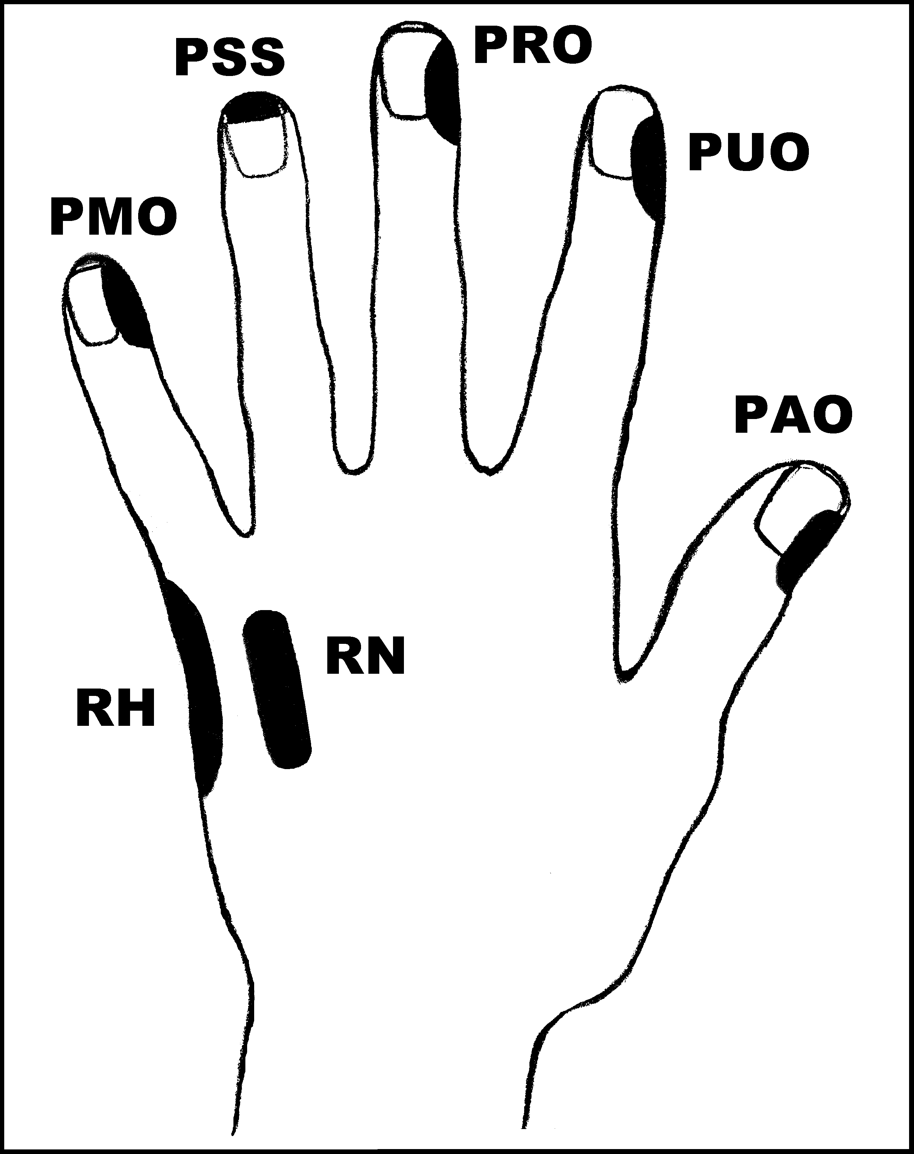
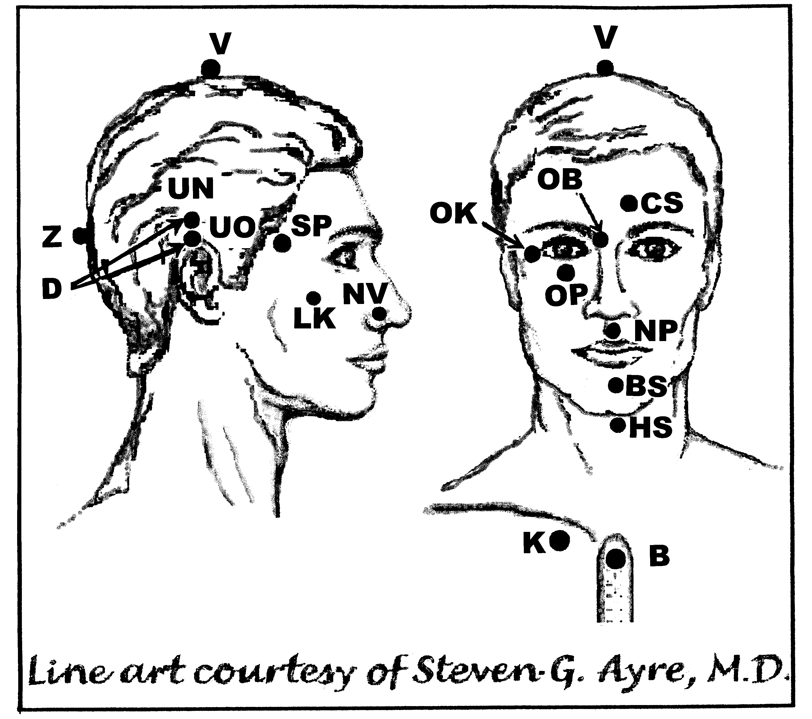
Předpisy na Kosti – hojení (Osteoporóza a zlomeniny)
Nejlépe aplikovat: Kdykoliv (1)
UrV: 75 ŽN, K

Poklepejte všechny předpisy PODLE POTŘEBY, minimálně 1x denně potřebně dlouhou dobu, 42 dnů na osteoporózu, 14 dnů všechny zlomeniny, poškození kostními nádory apod.
Použijte pouze jednu z následujících dvou možností, poklepávejte buď:
BS a NP 10x, RN 150x a všechny ostatní body 40x,
nebo BS a NP 15x, RN 225x a všechny ostatní body 60x

Předrecepty:

D, CS, UN, UO, BS, NP, PMO, RH, PAO, D, K
PAO, RH, PMO, PRO, PUO, D, UN, UO, OK, OB, OP, K NP, CS, D, CS, OK, OB, OP, K
NV, V, CS, V, D, K

Předpis na kosti – hojení (Osteoporóza a zlomeniny)

D, PAO, RH, CS, OB, D, K
NP, PMO, PRO, OB, HS, K

